# Reporte de Procesos

Semana 23

## Apoyo a los Procesos

No se realizaron actividades que afecten la definición de los procesos actualmente definidos.

## Seguimiento a Procesos

Durante esta semana, se continuó con el desarrollo de productos que corresponden al Proceso de Desarrollo de Código.

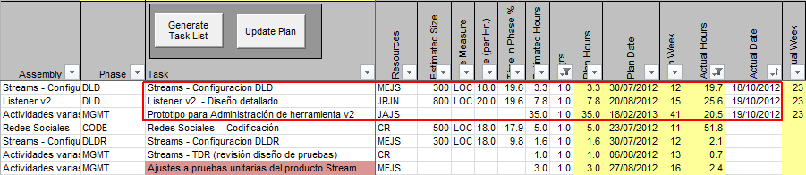

## Análisis de Procesos

Durante esta semana se terminaron dos actividades relacionada a los procesos definidos por el equipo, de acuerdo a los datos reportados.

Algunas de las actividades terminadas al momento se han realizado en mucho más tiempo del planeado, como se puede observar en la imagen anterior.

## Seguimiento a PIP’s

Se ha registrado un PIP con respecto al diseño detallado, aunque no se le ha dado seguimiento.